Муниципальное дошкольное образовательное учреждение
Общеразвивающего вида детский сад № 35 « Зернышко».

Беседа на тему
«Знакомство с историей города, с памятными местами Егорьевска»
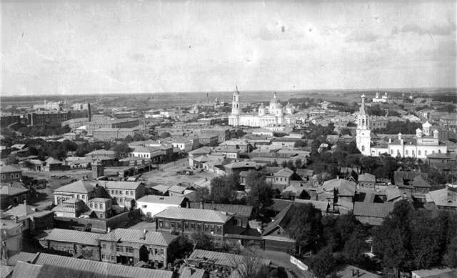

Младше – средняя группа

Воспитатель: Шандарина Е.А.
Интеграция образовательных областей: «Познание», «Коммуникация», «Социализация», «Чтение художественной литературы».
Виды детской деятельности: познавательно-исследовательская, коммуникативная, восприятие художественной литературы.
Предварительная работа: чтение стихов о Родине, о родном городе, рассматривание иллюстраций из фотоальбома «Егорьевск».
Материал: фотоальбом «Егорьевск», изображение герба и флага Егорьевска.
Цель: продолжать формировать у детей понятие «Родина», познакомить с символикой родного города, его достопримечательностями, учить узнавать знакомые места на фотографиях, прививать любовь к малой Родине, вызывать интерес и уважение к прошлому и настоящему города, развивать связную речь, логическое мышление, активизировать словарь.

Ход занятия.
1.Беседа.
Дети, что мы называем Родиной? Как называется наша страна?
А теперь послушайте стихотворение о Родине.
Что мы Родиной зовём? И душистый, золотистый
Дом, где мы с тобой растём. Хлеб за праздничным столом.
И берёзки у дороги, Что мы Родиной зовём?
По которой мы идём. Край, где мы с тобой живём,
Что мы Родиной зовём? И рубиновые звёзды -
Солнце в небе голубом. Звёзды мира над Кремлём.
В.Степанов

Да, дети, место, где мы родились, и есть Родина. Здесь наш дом, наши родители, друзья. Здесь нас любят и знают.
Дети, кто из вас знает пословицы о доме, о родном крае?
*Всякому мила своя сторона.
*На чужой сторонушке рад чужой воронушке.
*Везде хорошо, а дома лучше.
*Своя земля и в горсти мила.
*Дома и стены помогают.
Сегодня мы с вами поговорим о городе Егорьевске, который находится от нас совсем близко. Ему исполнилось 235 лет!
История города Егорьевска, расположенного на берегу Гуслицы, складывалась на протяжении многих лет.
В далёком прошлом на месте города Егорьевска было село Высокое.
Это село представляло собой десяток крестьянских домишек, затерянных в мещерских лесах. Но выгодное расположение села Высокое (через него проходили торговые пути) способствовало быстрому росту села. И вскоре оно получило статус города, который назвали в память церкви Георгия Победоносца – Егорьевск.
Был утверждён герб Егорьевска. Символом Егорьевска стала победа добра над злом – рукой небесного заступника пронзённый змий. Появился и свой флаг.
2. Рассматривание иллюстраций герба и флага.
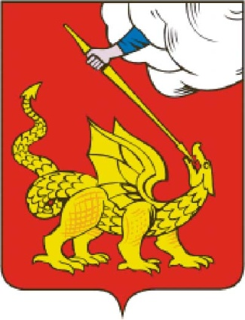  Герб Егорьевска | 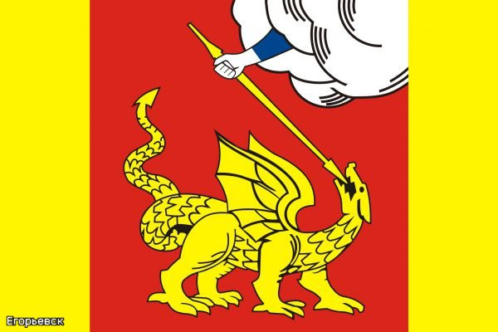  Флаг Егорьевска
Какого цвета флаг города Егорьевска?
Что изображено на гербе города?
Город рос и благоустраивался. Открывались гимназии и школы, больницы и храмы. Работали фабрики и заводы, строились замечательные архитектурные сооружения.
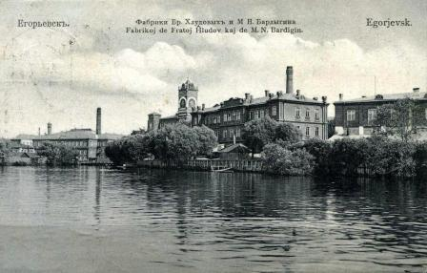  Бумагопрядильная фабрика братьев Хлудовых 1847 г. | 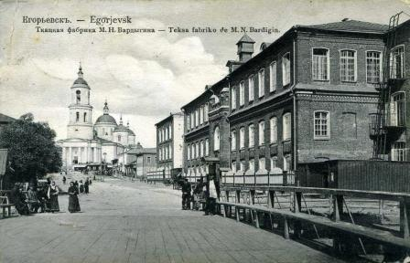  Ткацкая фабрика М.Н. Бардыгина

И сегодня город покоряет своим историческим обилием.  Сохранился дом Никифора Бардыгина – городского главы, с именем которого связан золотой период Егорьевска. | 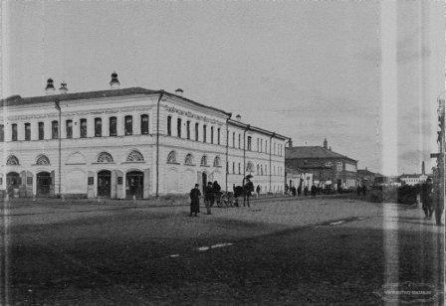

В настоящее время старый город – предмет особой гордости горожан. Он бережно сохраняется.
Где-то меж Рязанью и Москвою,
В глубине мещерской полосы,
Дань отдав святейшему Егорию,
Вырос город средь берёзовой красы.
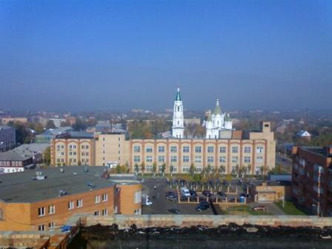 | 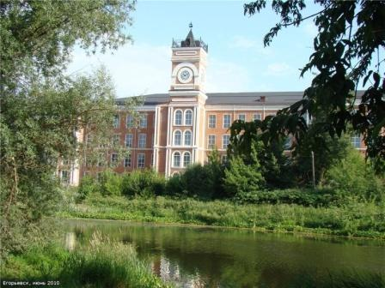

3.Физкультминутка. (дети вместе с воспитателем произносят стихотворные строчки и выполняют различные движения.
Здравствуй, солнце золотое!
Здравствуй, небо голубое!
Здравствуй, маленький цветок!
Здравствуй, лёгкий ветерок!
Мы живём в родном краю,
Всех я вас приветствую!
4.Беседа и рассматривание иллюстраций.
В годы войны прифронтовой Егорьевск принимал в свои госпитали бойцов, раненных в сражениях за Москву. Егорьевск не был захвачен врагом, но тысячи егорьевцев не вернулись к своим близким с фронта. Память о них свято хранят их потомки.
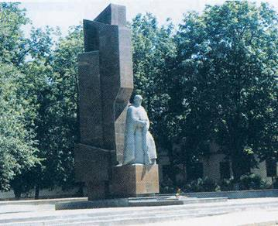 | 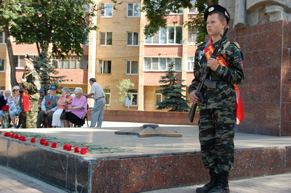
Шагал наш город по годам
Со всей страной в одном строю.
И честь свою он защищал
В труде и праведном бою.
А.Маленко
Промышленный Егорьевск производит много нужных и полезных товаров: детская одежда и обувь, мебель, мясные и кондитерские изделия. В Егорьевске построен новый современный автовокзал.
Дети, какие виды транспорта есть в Егорьевске? (ответы детей)
Сфера образования включает в себя 11 средних школ, 2 гимназии, лицей, медицинское и педагогическое училища, авиатехколледж.
Впервые с Егорьевского аэродрома поднялся в небо Валерий Чкалов.
Дети, что ещё интересного есть в Егорьевске? (ответы детей)
В городе Егорьевске большое внимание уделяется физическому здоровью жителей: много спортзалов, 2 стадиона, хоккейные и игровые площадки, возведён современный дворец спорта «Егорьевск».
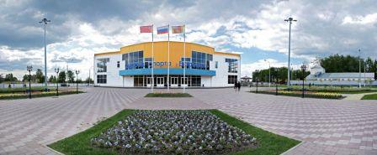
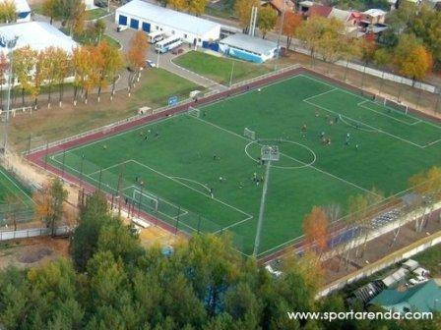 | 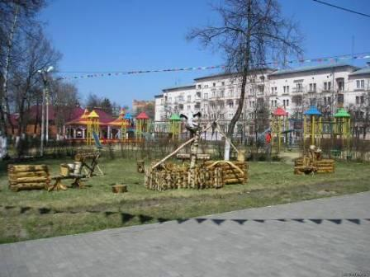
В городе имеются 2 музея: краеведческий и историко-художественный, несколько церквей, детская школа искусств, детская музыкальная школа.
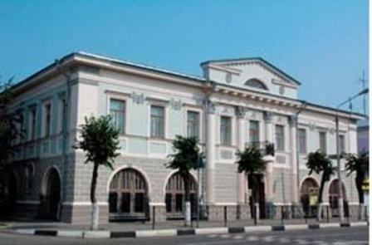  Историко-художественный музей | 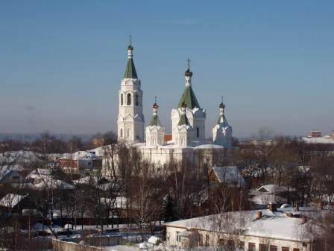  Собор Александра Невского

5.Итог занятия.
Молодцы! Вы много знаете о своём городе. Послушайте стихотворение.
Мы Родину не выбираем,
Но если б выбор был у нас,
Мы выбрали бы эти дали,
Где с вами живём мы сейчас!
Литература:
- Журнал «Дошкольное воспитание»№10/2005год
- Журнал «Ребёнок в детском саду»№3/2007год
- Фотоальбом «Егорьевск 1778-2008: Фотоальбом / Администрация Егорьевского муниципального района». Коломна: «Инлайт» 2008.
- Фотоальбом «Егорьевск 1778-2003». Коломна: ООО «Инлайт» 2003.

